- 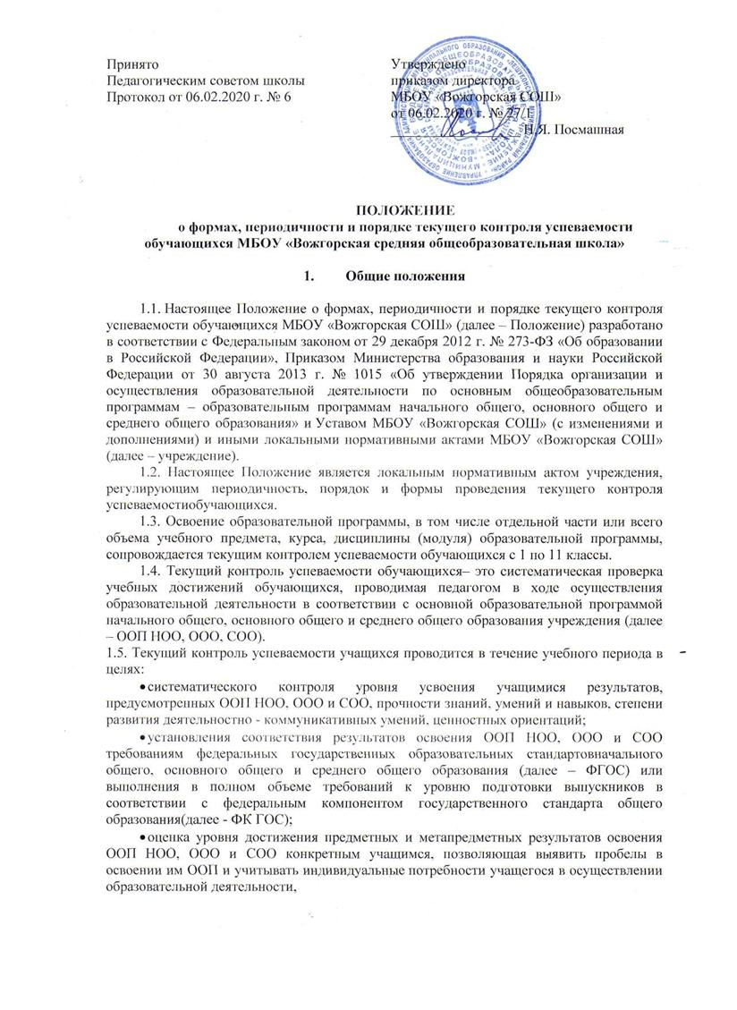проведения учащимся самооценки, оценки его работы педагогическим работником с целью возможного совершенствования образовательного процесса;
- оценка динамики индивидуальных образовательных достижений, продвижения в изучении планируемых результатов освоения ООП;
- принятие организационно-педагогических решений по совершенствованию образовательного процесса.
1.5. Проведение текущего контроля успеваемости направлено на обеспечение выстраивания образовательного процесса максимально эффективным образом для достижения результатов освоения ООП НОО, ООО и СОО, предусмотренных ФГОС НОО, ООО и СОО и ФК ГОС.
1.6. Основными принципами текущего контроля успеваемости учащихся являются:
- принцип критериальности: оценка достижения образовательных результатов на основе критериев, сформулированных в требованиях к планируемым результатам ФГОС и ФК ГОС; Критериями являются целевые установки: по курсу, разделу, теме, уроку, универсальные учебные действия;
- принцип уровневости: разработка средств контроля и оценки на базовом и повышенном уровнях в соответствии с ООП НОО, ООО, СОО;
- принцип комплексности: оценка результатов образования как совокупности достигнутых предметных,метапредметных и личностных результатов образования;
- принцип продвижения: оценка динамики образовательных достижений учащихся;
- принцип вариативности: оценка достижения образовательных результатов и их динамики с использованием различных процедур и форм;
- принцип рефлексивности: предшествующая оценке учителя самооценка выполнения учебной задачи учащимся;
- принцип открытости: информирование учащихся и их родителей (законных представителей) о целях, формах текущего контроля успеваемости;
- принцип адресности: информирование учащихся и их родителей (законных представителей) об индивидуальных образовательных результатах и уровне развития обучающихся;
- принцип объективности и беспристрастности: оценка результатов освоения учащимися ООП НОО, ОО и СОО осуществляется в зависимости от достигнутых учащимся результатов и не может быть поставлена в зависимость от формы получения образования, формы обучения, факта пользования платными дополнительными образовательными услугами и иных подобных обстоятельств;
- принцип приоритета самооценки обучающегося:самооценка ученика должна предшествовать оценке учителя. Для воспитания адекватной самооценки применяется сравнение двух самооценок учащихся–прогностической (оценка предстоящей работы) и ретроспективной (оценка выполненной работы)
1.7. Текущий контроль успеваемости учащихся является элементом внутренней системы оценки качества образования в учреждении.
1.8. Результаты текущего контроля успеваемости выставляются в бумажный и электронный классный журнал учащихся в сроки и в порядке, установленными Правилом выставления отметок в электронный классный журналМБОУ «Вожгорская СОШ».

2. Формы, периодичность и порядок проведения текущего контроля успеваемости

2.1. Текущий (поурочный) контроль успеваемости обучающихсяпроводится в течение учебного периода (четверти: 1 - 9 классы; полугодия: 10-11 классы) с целью систематического контроля уровня освоения обучающимися тем, разделов за оцениваемый период, прочности формируемых предметных знаний, умений и навыков, степени развития деятельностно-коммуникативных умений, ценностных ориентаций.
2.2. Формы, периодичность и порядок текущего контроля успеваемости обучающихся определяет учитель с учетом контингента обучающихся, содержания учебного материала и используемых им образовательных технологий, что отражается в рабочих программах педагогов.Педагогические работники вправе выбирать педагогически обоснованные формы текущего контроля с опорой на инструментарий используемого в образовательном процессе учебно-методического комплекса по учебному предмету.
Предполагается использование учителем разнообразных методов и форм оценки достижений учащихся, взаимно дополняющих друг друга и охватывающих разнообразные виды деятельности (стандартизированные письменные и устные работы (устный ответ учащегося на один или систему вопросов в форме ответа на билеты, беседы, собеседования и другое), проекты, практические и лабораторные работы, творческие и исследовательские работы, самоанализ и самооценка, наблюдения, домашние, проверочные, контрольные работы; письменные отчёты о наблюдениях; письменные ответы на вопросы теста; сочинения, изложения, диктанты, рефераты и другое).
Заместитель директора по учебно-воспитательной работе контролирует ход текущего контроля успеваемости обучающихся, оказывая методическую помощь учителю в его проведении. По данному вопросу также могут привлекаться и учителя-наставники.
2.3. Текущий контроль по конкретному учебному предмету должен соответствовать системе оценки достижения планируемых результатов освоения ООП НОО, ООО и СОО и установленным ФГОС или ФК ГОС.
2.3.Последствия получения неудовлетворительного результата текущего контроля успеваемости определяются учителем в соответствии с основной образовательной программой НОО, ООО и СОО, и могут включать в себя проведение дополнительной работы с обучающимися, индивидуализацию содержания образовательной деятельности обучающихся, иную корректировку образовательной деятельности в отношении обучающихся.
2.4 Результаты текущего контроля фиксируются в документах (бумажных,электронных классных журналах и иных установленных документах) по5-ти бальной системе оценивания в соответствии с разработанными локальными нормативными актами учреждения. Не оцениваются по пятибалльной системе факультативные занятия, индивидуальные и групповые занятия, элективные курсы и элективные учебные предметы.
2.5.Успеваемость обучающихся, занимающихся по индивидуальному учебному плану (далее – ИУП), подлежит текущему контролю с учетом особенностей освоения ООП НОО, ООО и СОО, предусмотренных текущим контролем по предметам, включенным в ИУП.
2.6.Критерии осуществления педагогом текущего контроля успеваемости и его формы доводятся до сведения обучающихся на уроках и до сведения родителей.
Педагогические работники информируют о результатах текущего контроля успеваемости обучающихся как посредством заполнения предусмотренных документов, в том числе в электронной форме (электронный дневник), так и по запросу родителей (законных представителей) обучающихся. Учителя в рамках работы с родителями (законными представителями) обучающихся при необходимости обязаны прокомментировать результаты текущего контроля успеваемости обучающихся в устной форме. Родители (законные представители) имеют право на получение информации об итогах текущего контроля успеваемости обучающихся в письменной форме в виде выписки из соответствующих документов, для чего должны обратиться к классному руководителю.
2.7.Классный руководитель обязан проинформировать родителей (законных представителей) через родительские собрания (адресно), индивидуальные собеседования о результатах текущего контроля успеваемости их ребенка.
2.8. Текущий контроль успеваемости обучающихсяпервых классов в течение учебного года осуществляется только через качественную оценку без фиксации достижений учащихся в классном журнале в виде отметок.
2.8. Успеваемость учащихся 2-11 классов подлежит текущему контролю в виде отметок.
2.10. Вопрос об аттестации обучающихся по итогам четверти (полугодия), пропустивших 1/2 учебного времени, решается в индивидуальном порядке.
2.11. Обучающиеся, находящиеся на лечении и обучающиеся в лечебных учреждениях санаторного типа, аттестуются с учетом отметок, полученных в образовательных организациях при лечебных учреждениях. В случае, отсутствия отметок по отдельным предметам учителем организуется проверка знаний по данным предметам на основании приказа директора учреждения.
2.12. Четвертные отметки в баллах выставляются один раз в четверть по всем предметам учебного плана в классах уровня начального общего и основного общего образования и за полугодие в классах среднего общего образования.
Отметки обучающимся по учебному предмету за четверть (полугодие) выставляются на основе результатов письменных работ и устных ответов обучающихся.
2.12. Данные текущего контроля должны использоваться администрацией учреждения, методическими объединениями педагогических работников и педагогами для обеспечения ритмичной учебной деятельности обучающихся, привития им умения четко организовывать свой труд, своевременного выявления отстающих и оказания им содействия в изучении учебного материала, для организации индивидуальных занятий творческого характера с наиболее подготовленными обучающимися, а также для совершенствования методики преподавания учебных дисциплин.

3. Заключительные положения
3.1 Педагогические работники учреждения обязаны соблюдать Положение о формах, периодичности и порядке текущего контроля успеваемости обучающихся МБОУ «Вожгорская СОШ».

